**Инструкция по созданию маршрута водителя.**

**Заходите в кабинет аптеки через закладку в браузере (Хром или Мозила).**

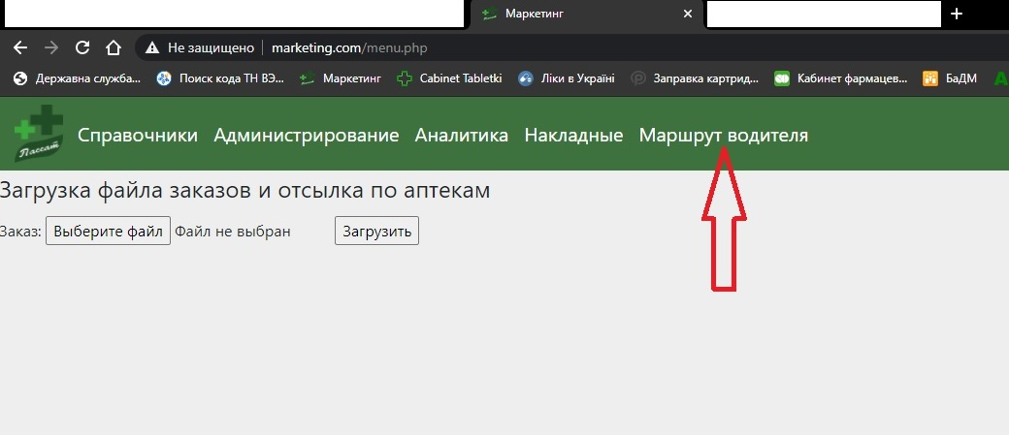Нажимаете кнопочку Маршрут водителя.

Выбираете пункт Заявки.

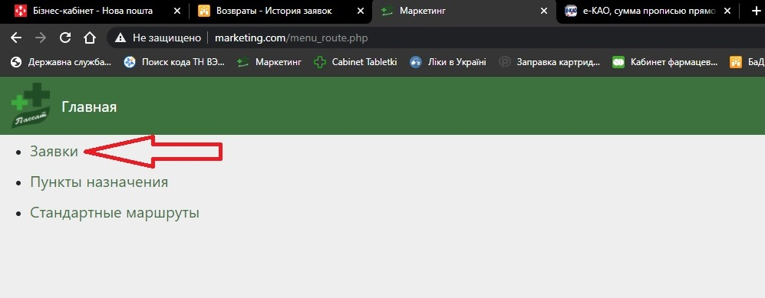

Нажимаете Создать новый.

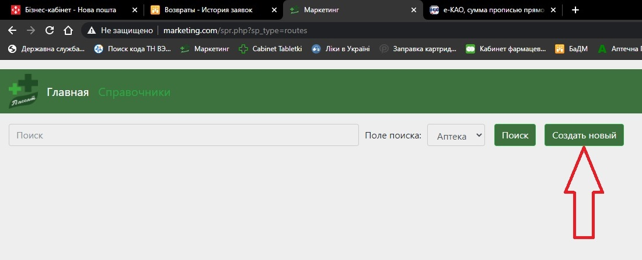

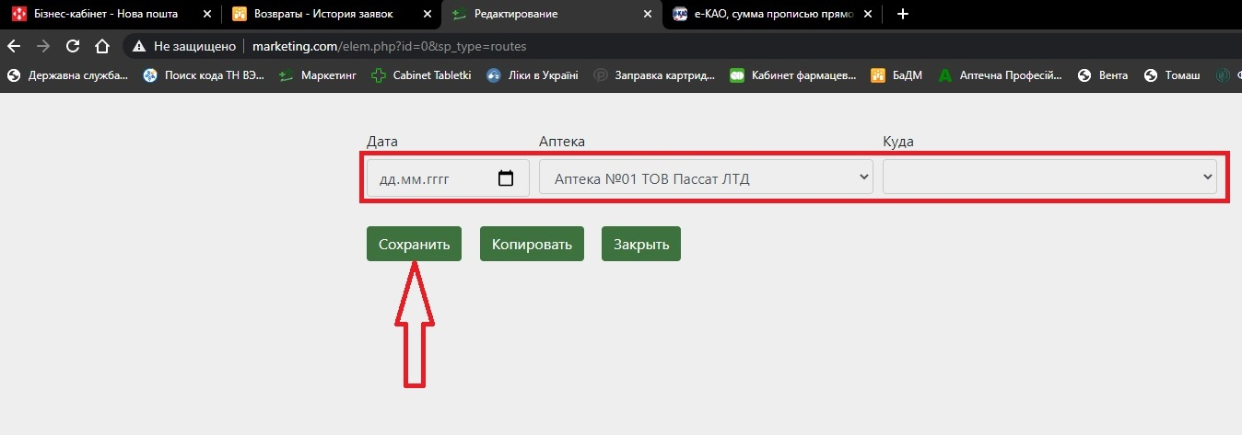Выбираете дату, когда к вам должен заехать водитель. В поле Аптека должна стоять ваша аптека.

В поле куда, указываете куда везти от вас что-либо.

Нажимаете Сохранить.